**Уһуйаантан оскуолаҕа атаарыы сценарийа**

**«Оскуола чаһыыта»  
(«Алиса в стране чудес» остуоруйа ис хоһоонунан)**

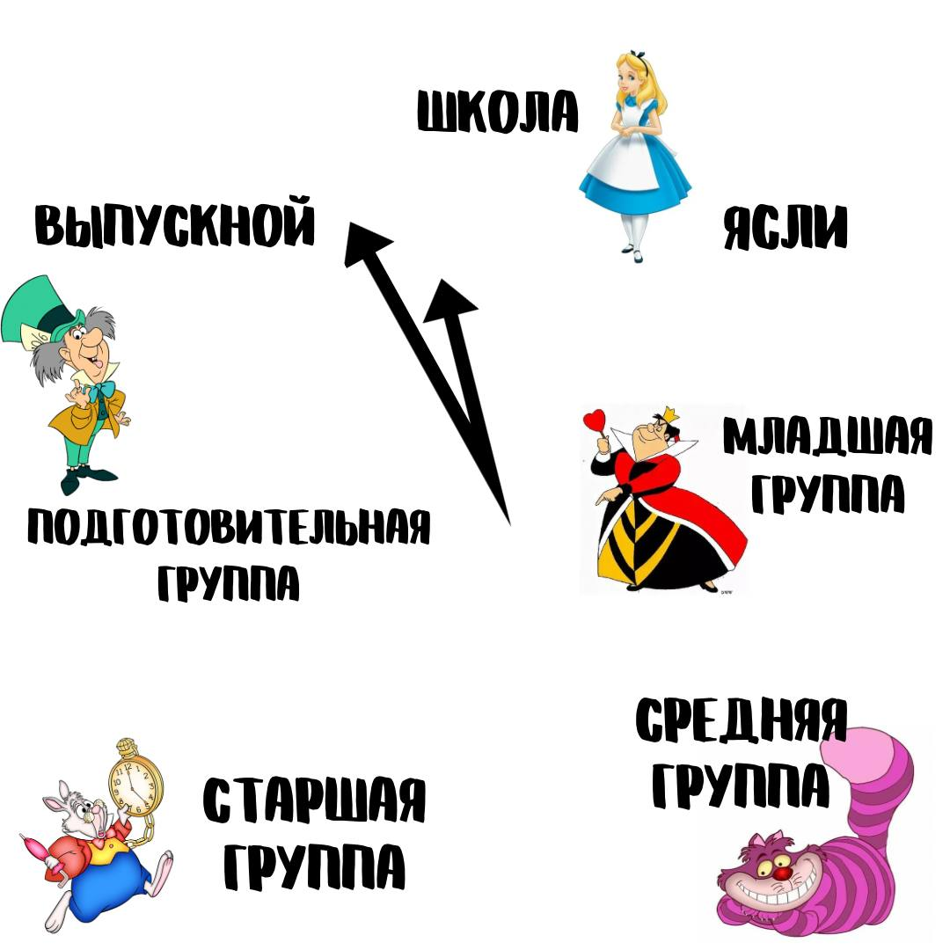

**Туттуллар мал:** оскуола улахан чаһыта, остуоруйалаах кинигэ, остуоруйа тыатын маһа, кыргыттар үҥкүүлэригэр ленталар, уолаттарга сэлээппэлэр, куосканы кытта оонньууга гимнастикалыыр мастар, остуол,чааскы,тэриэлкэ,

**Оруоллар:**  Кролик –Парасковья Гаврильевна

Алиса – Айта Яковлевна

Шляпник – Венера Алексеевна

Чешир куоската – Сахалина Юрьевна

Королева – Людмила Александровна

**Бырааһынньык хаамыыта:**

*(фанфары тыаһынан доҕуһуоллатан ыытааччы киирэр)* **1 ТРЕК**

**1 ыытааччы:**

Бырааһынньык күнэ үүннэ,

Долгуйуубут күүһүрдэ,

Оскуолаҕа атаарыы

Бырааһынньыгын саҕалыыбыт!

Биэс сыл ааһа охсубут,

Улааттылар оҕолорбут,

Үөрэ-көтө тураммыт

Уйадыйан ылыахчабыт.

Биһиги оҕолорбут

Уһуйааҥҥа сылдьаннар

Доҕордоһо үөрүйэхтэр,

Үтүөнү өрө туталлар.

Аныкүһүн оскуола

Оҕолору күүтүөҕэ,

Билии аартыгын арыйыа,

Олоххо бэлэмнээн иитиэ.

**Оҕолор заалга киирэллэр «Звездная страна»**

**Хоһооннор**

**Стасик.**

Көрдөөх оҕо саас уйата

Уһуйаантан арахсар

Долгутуулаах, үөрүүлээх

Күммүт бүгүн таҕыста.

**Эрсан.**

Билии-көрүү кылаатын

Бииртэн биири арыйан,

Үөрэх үрдүк чыпчаалын

Чаҕыйбакка дабайыахпыт!

**Аделина.**

Күнтэн күҥҥэ эбиллэн

Билбэппитин билиэхпит,

«Түөркэ-биэскэ» үөрэнэн

Дьоммутун үөрдүөхпүт!

**Эрхан**.

Сарсыарда аайы тиэтэйэн

Оскуола аанын аһыахпыт,

Элбэх доҕордонон

Сайда-үүнэ сылдьыахпыт.

**Василия.**

Детсадтан тахсабыт,

Улаатан ситтибит,

Оскуола боруогун

Атыллыыр буоллубут.

**Руслан.**

Саныахпыт өрүүтүн

Иитээччи сыһыанын,

Ийэлии сымнаҕас

Илиитин, мичээрин.

***(Чаһы тыаһа иһиллэр)***

**1 ыытааччы:** Оҕолоор, истэҕит дуо? Туох тыаһай?

**Оҕолор:** Чаһы тыаһа!

**2 ыытааччы:** Сөп! *(Чаһыны ылар, циферблатын оннугар сурук: младшай группа, орто группа, улахан группа, подготовительнай группа, оскуолаҕа атаарыы (стрелката «оскуолаҕа атаары»диэҥҥэ тохтообут), салгыы «ОСКУОЛА» диэн тыл суруллубут).* Бу оскуола аптаах чаһыта. Детсадка сылдьыбыккыт тухары бу чаһы стрелката иннин диэки баран испитэ - кыра бөлөхтөн саҕалаан ортоҕо, онтон улахаҥҥа, салгыы оскуолаҕа бэлэмнэниигэ! Уонна бүгүн ОСКУОЛАҔА АТААРЫЫГА тиийэн кэллэ! Аны аҕыйах кэминэн чаһыбыт ОСКУОЛА диэн тылы көрдөрүө! Улахан дьон буолаҥҥыт эһиэхэ оскуола кэрэхсэбиллээх олоҕо саҕаланыа! Оҕолоор, эһиги бастакы кылааска киириэххит! Онон бүгүн эһиги уһуйааҥҥытын кытта быраһаайдаһаҕыт!

**«Мы теперь ученики» ырыа***(ырыа түмүктэниитигэр кролик сүүрэн киирэр, оҕолор ыллаан бүтэллэригэр илиилэринэн далбаатыыр, хары чаһытын көрдөрөр, оҕолор ыллаан бүтэллэр)*

**Кролик:** Мин хойутаан эрэбин! Олус хойутаан эрэбин! Мин чаһым тохтоон хаалбыт! Иэдээн, иэдээн! Хайдах буолабын?? *(5 ТРЕК кыччатан биэрэбит)*

*(кролик чаһытын көрдөрө-көрдөрө зал устун сүүрэкэлиир, онтон аптаах чаһыны көрө түһэр, ыытааччы илиититтэн хаба тардан баран куотан хаалар)*

**Ыытааччы:** Оҕолор, кролик биһиги оскуолабыт аптаах чаһытын былдьаан илдьэ барда! Хайдах буолабытый? Бириэмэ тохтоон хааллаҕына эһиэхэ оскуолаҕа олоҕо саҕаламмат! Детсадка хааларгытыгар тиийэҕит! Оннук олох табыллыбат! Түргэнник кролигы ситиэххэ уонна аптаах чаһыбытын төннөрүөххэ!

*(оҕолор кролигы сырсан заалтан тахсан бардахтарына Алиса киирэн мас анныгар олорор уонна остуоруйалаах кинигэни арыйан ааҕар, оҕолор заалга төннөн киирэллэр.*

*(Алиса мас анныгар остуоруйалаах кинигэни ааҕа олорор. Оҕолор заалга киирэллэр, уолаттар олоппосторго олороллор, кыргыттар лиэнтэлэри илиилэригэр ылан ырыаларын ыллыырга бэлэмнэнэллэр),*

**Ыытааччы:** Оҕолоор, хайа, биһиги ханна кэллибит?.

**Кыргыттар:** Бу дьиктилээх дойду!

**Кыргыттар «Страна чудес» ырыаны ыллыыллар,**

*(кыргыттар ыллаан бүтэн олоппосторугар олороллор)*

**Ыытааччы:** Көрүҥ эрэ, оҕолоор! Мас анныгар кыыс олорор эбит! *(Алисаҕа чугаһыыр).* Дорообо, күндү кыысчаан!

**Алиса:** Дорооболоруҥ! Мин аатым Алиса! Эһиги кимнээхтэргитий? Хайдах манна кэллигит?

**Ыытааччы:** Биһиги детсадтан кэллибит! Кролик биһиги оскуолабыт чаһыытын илдьэ баран бириэмэбит тохтоон хаалла! Биһиги оскуолаҕа барар кыахпыт суох! Оҕолор уһуйаантан тахсалларыгар суһаллык кролигы ситэн чаһыбытын төннөрүөх этибит!

**Алиса:** Өйдөөтүм! Эмиэ аймалҕаннаах кролик эбит! Мин эһиэхэ көмөлөһүөм! Кини оҕо саас ыллыгын устун сүүрэн иһэрин көрбүтүм!

**Оҕо**: Биһиги хайдах оҕо саас ыллыгынан барыахпытый? Биһиги оскуолаҕа киирэрбит чугаһаата! Төттөрү барыахпытын баҕарбаппыт! Оскуола киэҥ суолунан барыахпыт этэ!

**Алиса:** Оттон эһиги кыра эрдэҕинээҕигитин санааҥ кэлиҥ, уһуйааҥҥа бастаан кэлэргитигэр хайдах этигитий? Оччоҕо оҕо саас ыллыга арыллан кэлиэ!

*(кыра бөлөх оҕолорун видеота)*

**Алиса:** Дьэ, бу оҕо саас ыллыгар үктэннигит!

**Ыытааччы:** Алиса, салгыы хайа диэки барабыт?

**Алиса:** *(шляпаны булан ылар)*. Ону ким этэрин мин биллим быһыылаах !

*(Кыргыттар олоппосторго олороллор, уолаттар олоппос туппутунан шляпалаах үҥкүүгэ тахсаллар)*

**Шляпалаах үҥкүү***(үҥкүү бүтэһигэр Шляпник тахсар уонна оҕолору кытта үҥкүүлэһэр****)***

*(Оҕолор олоппосторго олороллор, шляпник чэйдиир остуолу таһаарар)*

**Шляпник:** *(тиэтэйэр)* түргэнник, түргэнник бириэмэбит уолдьаста! Чэй иһэр кэм кэллэ!

**Алиса:** Күндү шляпник, кролик манан сүүрэн ааспатаҕа дуо?

**Шляпник:** Чэй иһэр кэм кэллэ! Кролик олус хойутаата, аны мин чэйдэһэр киһим суох.

**Алиса:** Биһиги эйигин кытта чэйдэһиэхпит, ытыктабыллаах Шляпник.

**Алиса:** Кролик хайа диэки сүүрбүтүн этиэҥ буолаарай, күндү Шляпник? Биһиги ханна көрдүү барабытый?

**Шляпник:**  Алиса, тыа диэки бар! Кролик тыа кэтэҕэр дьикти дойдуга ойбута!

*(Шляпник барар, оҕолор заалга мас декорацияларын киллэрэллэр*

**Алиса:** Махтанабыт, Шляпник! *(куоска ньааҕыныыра иһиллэр «мяу»)* Уой, оҕолоор, тыаҕа ким эрэ баар!

***Чешир куоската тахсар***

**Куоска:** Тугу эрэ сүтэрдиҥ дуо, Алиса?

**Алиса:** Уой, эһиги наһаа соһуччу баар буола түстүгүт дии!

**Куоска:** Биллэн турар. Мин куруук эмискэ сүтэбин, эмискэ көстөбүн. Арба даҕаны, биһиги билсэр этибит ээ, онон миэхэ ЭН диэххин сөп. Өйдүүр буоллаххына, биһиги дойдубутугар бары бэйэ-бэйэбитин эн диибит. Бүгүн эн соҕотох буолбатах эбиккин ээ, доҕотторгун кытары кэлбиккин көрөбүн.

**Алиса:** Оннук, Чешир, билсиһэн кэбис, бу мин доҕотторум!

**Куоска:** Мин – Чешир куоскатабын! Уһулуччубун!

**Алиса:** Оҕолор, бу куоска эрэ сатаан мичээрдиир.

**Оҕо:** Алиса, куоскалар сатаан мичээрдээбэттэр ээ.

**Куоска:** Дьээрэ, болҕойон миигин көрүҥ! *(Киэҥник мичээрдиир.)* Бу тугуй, мичээр буолбатах дуо?!

**Оҕо:** Буолар да эбит, мичээрдиир куоска!

**Алиса:** Оттон бу оҕолор детсадтар бараллар. Кинилэр сотору оскуолаҕа киириэхтээхтэр. Ол иһин кролигы хайаан да булуохпутун наада.

**Куоска:** Баара-суоҕа*… (илиитинэн сапсыйар.)* Эһиги кроликкыт онно баар.

**Алиса:** Улахан баһыыба! *(Бараары гынар.)*

**Куоска:** Тылга даҕатан эттэххэ, билиэххин баҕардаргын, кини онно сүүрбүтэ! *(атын сир диэки сапсыйар)* Кини киниэхэ тиэтэйэр этэ!

**Алиса:** Киниэхэ диэн кими этэҕин?

**Куоска:**ОттонКролик, кини Королеваҕа ыксыыр этэ.

**Алиса:** Биһиги эмиэ Королеваны көрсүөхтээхпит, киниэхэ суолу ыйан биэриэҥ дуо?

**Куоска:** Баҕар, кырдьык оскуолаҕа киирэргэ бэлэмҥитин итэҕэйдэхпинэ, ыйан да биэриэм этэ! Королева сүрэҕэ суохтары уонна күөх көппөлөрү сөбүлээбэт!

**Алиса:** Куоска, сөбүлэһэбит! Бэрэбиэркэлээ!

**Куоска:** Мин билигин эһиги төһө түргэҥҥитин уонна сымсаҕытын тургутан көрүөм! Уһуйааҥҥа төһө бэркэ эрчилиннигит, физкультуранан дьарыктанныгыт?! Уочаратынан көрүөм! Бастаан кыргыттары, онтон уолаттары!

*(Бастаан кыргыттар, онтон уолаттар гимнастикалыыр мастары ылан төгүрүччү тураллар)*

**КУОСКАНЫ КЫТТА ООННЬУУ***(оҕолор маһынан тоҥсуйа тураллар, музыка тохтоотоҕуна мастарын уҥа илиилэринэн уҥа турар оҕоҕо биэрэллэр, хаҥас илиилэринэн хаҥас турар оҕоттон маһын ылаллар. Бу оонньууга эрдэ эрчийэр ордук, оҕолору икки хамаандаҕа араарыллар)*

*(Оонньуу кэнниттэн оҕолор олоппосторугар олороллор*

**Куоска:** Куһаҕана суох оонньуу буолла! Эһигини эрэ буолбакка, аны төрөппүттэргитин эмиэ тургутуом! Кинилэр эмиэ эһиги оскуолаҕытыгар бэлэм буолуохтаахтар! Онон мин таабырыннарбын таайыҥ! (шпаргалка таьаарар)

**Таабырыннар:**  
**1 таабырын оҕолорго:**- Арай биирдэ тыа устун ежик хаама сылдьыбыт, эбиэтигэр тэллэйдэри булан ылан хомуйбут:  
2 хатыҥ анныттан, 2 тэтиҥ анныттан, корзинатын иһигэр хас тэллэйи укпутуй?  
**2 таабырын төрөппүттэргэ:**- Ежик 5 штука отонноох эбит, онтон биири сиэбит, хас хаалбытый… (4)  
**3 таабырын оҕолорго:**  
- Талах быыһыгар кытылга хомурдуостар олорбуттар:  
кыыстара, уоллара уонна төрөппүттэрэ, ахсааннарын ааҕыҥ, хастарын этиҥ? (4)

**4 таабырын төрөппүттэргэ:**Иккигэ түөрдү эптэххэ хас буоларый?… (6)

**Куоска:** Маладьыастар, ахсааны бэркэ билэр эбиккит!Ол эрээри мин наһаа сылайдым. Чэ, мин…*(баран хаалар)*

**Алиса:** Куоскаа, куоска, оттон биһиги хайа диэки барыахтаахпытый?

**Куоска:** Ээ, арба, Королевы дыбарыаһа сибэккилээх сыһыы нөҥүө баар! Ол сыһыыны туорааҥ! *(барар),* **ТРЕК 21**

**Королева киирэр**

**Королева:** Бу туохпутуй? Ким мин дьиктилээх дойдубар киирэргэ сорунна?!

**Алиса:** Мин аатым Алиса. Мин манна доҕотторбун кытта кэллим *(оҕолор диэки ыйар).*

**Королева:** Эмиэ туохпут доҕорой, туохпут ыалдьытай. Мин ону сөбүлээбэппин!

**Алиса:** Бэйи, тохтуу түс, королева. Көрүүй, хайдах курдук кэрэ, үтүө санаалаах, эбиитин олус доҕордуу оҕолор эн дойдугар кэлбиттэрий.   
*(оҕолор үҥкүүгэ тахсаллар)*

**Ун,куу “Токо-токо”** *(үҥкүү кэнниттэн оҕолор миэстэлэригэр олороллор)*

**Королева:** Чэ, сөп! Хаалыҥ даҕаны. Кырдьык даҕаны эйэлээх оҕолор эбиттэр!

**Алиса:** Королева,кролик оҕолортон оскуола аптаах чаһытын былдьаан илдьэ барбыт. Кинини буларга көмөлөһүөҥ этэ. Оҕолор оскуолаҕа киириэхтээхтэр, хайдах куруук детсадка сылдьыахтарай.

*(кролик чаһыны туппутунан сүүрэн киирэр. Королева кроликтан чаһытын ылар),*

**Королева:** Бу чаһыны көрдүүгүт дуо? Кролик чаыһыта алдьаммыт, ол иһин эһигиттэн ыларга санаммыт! Ол эрэн бу чаһы эмиэ үлэлээбэт! Онон таах манна кэлбиккит!

**Ыытааччы:** Таах буолбатах! Чаһы тохтоон хаалбыт, ол иһин үлэлээбэт! Бу чаһы уһуйааммытыгар эрэ барар! Биһиги оскуолаҕа барар оҕолорбут эрэ кинини сатаан собуоттуохтарын сөп!

**Королева:** Хм, дьикти чаһы диэтээҥ! Чэ сөп! Оччоҕо мин эһиэхэ төнүннэриэм. Ол гынан баран биири ирдиибин! Баҕар эһиги кырдьык оскуолаҕа киирэргэ бэлэмҥит буолуо дуу, мин ону бэйэм бэрэбиэркэлиэхтээхпин.

**Алиса:** Чэ, оҕолоор, хайыахпытый, сөбүлэһэргэ тиийэбит. Оскуолаҕа бэлэмҥитин дакаастыаххытын наада! Бэлэмҥит буолбат дуо?

**Оҕолор:** Оннук!

**Королева:** Оччоҕо саҕалаатыбыт! Хоьоонно аа5ын, эрэ миэхэ.

**Вероника.**

Мы нарядные сегодня,  
Яркий выпускной,  
Скоро в школу устремимся,  
Нам пора с тобой:  
Будем азбуке учиться,  
Писать буквы, не лениться...

**Сулустаан.**

Детский сад у нас хорош,

Лучше сада не найдешь.

Обойди хоть весь район

Лучшим будет все же он.

**Айхан**

Сегодня мы прощаемся

С любимым детским садом,

Мы выросли, мы выросли,

Идти нам в школу надо.

Спасибо воспитателям,

Спасибо няням нашим,

**Слава.**

И доктору, и повару,

Мы всем "спасибо" скажем.

Сегодня день особенный -

И грустный, и веселый.

Мы выросли, мы выросли!

Идем учиться в школу!

**Нарыйаана .**

У нас сегодня праздник  
Последний в детсаду.  
Не верится, но в школу  
Я осенью пойду.  
  
И буду я за партой  
Сидеть писать, считать.  
И буду я про садик  
Частенько вспоминать.

**Королева:** Дьэ сөп! Оскуолаҕа бэлэмҥит! Мунаарыы суох!  
Эһиэхэ ол кистэлэҥ буолбатах!

Чаһыгытын сонно төннөрөбүн,  
Эһигини оскуолаҕа атаарабын!

*(Королева оскуола чаһытын биэрэр)*

**Оҕо:** көрсүөххэ диэри, остуоруйа олохтоохторо,биһиги эһигини сөбүлүү оҕустубут! Уһуйааҥҥа төннөбүт, чаһыбытын собуоттуохпут!

**Алиса:** Көрсүөххэ диэри, оҕолор! Оскуолаҕа бараҥҥыт остуоруйаны умнумаарыҥ, Королева биһиккини өйдөөн- санаан ылаарыҥ!

*(Алиса уонна Королева тахсаллар, оҕолор олоппосторугар олороллор)*

**Ыытааччы:** Оҕолор, биһиги оскуолабыт чаһытын буллубут. Аны уһуйааммыт бырааһынньыгар төннөрбүтүгэр чаһыны собуоттуоххайыҥ!

**Ыытааччы:** Заалбытыгар төннөн кэллибит, бырааһынньыкпытын салҕыахха!  
Чаһыбыт барар, ол аата бириэмэ аны төннүбэт.

**“Чугдаарыйар чуораанчык” ырыа.** Хоьоон: **Ильдар.**

Кып-кырачаан этибит,

Үүнэн-сайдан, эбиллэн

Улаатаммыт барабыт,

Оскуолаҕа бэлэммит.

Эһиэхэ, "Чуораанчык" детсаппыт

Үтүө үлэһит дьонугар,

Кыһамньыгыт иһин биһиги

Махталбытын тиэрдэбит.

**Байдам.**

Эһиги сыралаах үлэҕит,

Түбүккүт түмүктээх буолуохтун,

Оҕонон, үөрүүнэн-көтүүнэн,

Кэрэнэн уһуйаан туолуохтун!

**Лева.**

Детский садик покидаем...  
Много знаний он нам дал.  
Всем сотрудникам желаем  
Ярких дней, как карнавал!  
  
Вместо нас придут детишки  
Несмышленые совсем.  
Так же им читайте книжки,  
Обучайте без проблем.  
  
А для нас настало время  
Знанья в деле применять,  
На уроках в каждой теме  
Просто мудростью блистать.  
  
Детский сад всегда мы будем  
Добрым словом вспоминать  
И, конечно, не забудем  
Эти стены навещать!

**Ырыа: «Спасибо, детский сад».**

**1 ыытааччы:**

**Эһиэхэ, күндү оҕолорбут, баҕарабыт: үүнүҥ-сайдыҥ,**

**Кичэйэҥҥит үөрэниҥ, элбэх саҥа доҕордонуҥ,**

**Олох устун толлубакка, чаҕыйбакка баран иһиҥ,**

Эһигиннэн киэн туттуохпут, өрүү ахта саныахпыт.

Оҕо саас биһигэ - детсадпыт оҕолорун бүгүн атаарар,

Билии киэҥ аартыгар үктэннэрэн оскуола боруогар аҕалар.

Кырачаан бэйэҕит улаатан үөрэхтээх дьон буолаарыҥ,

Ыра санааҕытын толорон үтүөнү эрэ түстээриҥ!

*(оҕолор вальс үҥкүүтүгэр тураллар)*

**ВАЛЬС**

*Вальстаан бүтэн оҕолор олоппосторугар олороллор*

**Ыытааччы:** Бырааһынньыкпыт саамай долгутуулаах кэмэ тиийэн кэллэ. Эһиэхэ уһуйааны түмүктүүр аан маҥнайгы дипломҥутун туттарыахтара. **37 ТРЕК**

**Заведующай эҕэрдэ тыла**

**Дипломнары туттарыы**

**Төрөппүттэр тыллара**

**Ыытааччы:** Күндү төрөппүттэруонна оҕолор, биһиги бырааһынььыкпыт түмүктэнэн эрэр! Барыгытын таһырдьа шариктары халлааҥҥа көтүтүүгэ ыҥырабыт!

*(оҕолор атахтарын таҥаһын уларыттан таһырдьа тахсаллар)*